Α. Ο εκχριστιανισμός των Βουλγάρων
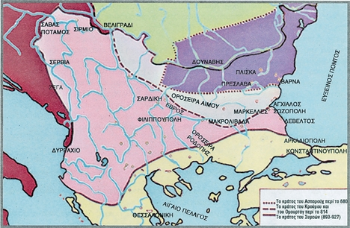
Το βουλγαρικό κράτος από την ίδρυσή του (1)
ως τη (σχεδόν) μεγαλύτερή του επέκταση (2).
1.
2.

- Επί τσάρου Βόριδος Α΄ έγινε ο εκχριστιανισμός των Βουλγάρων. Περιγράφουμε το ιστορικό γεγονός.
Στην αρχή |  | 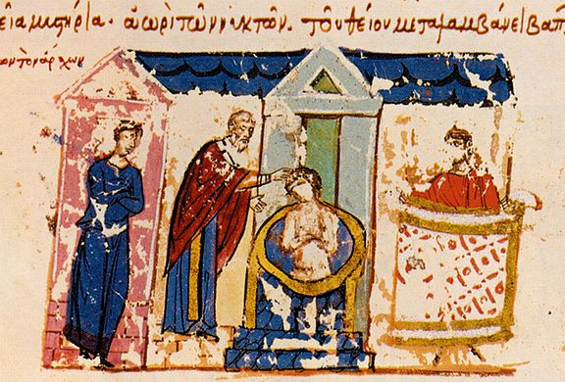
Όμως |  | 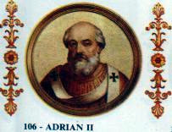
Τότε |  | 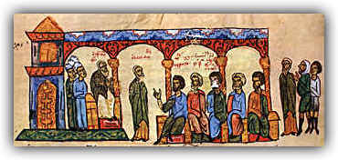
Έτσι |  | 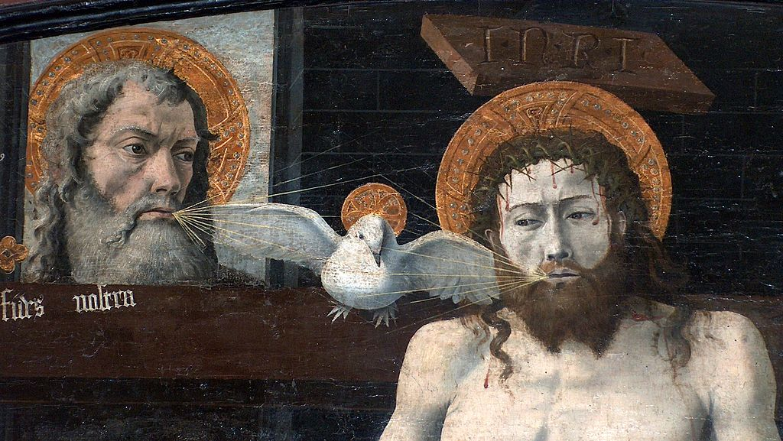
Τελικά |  | 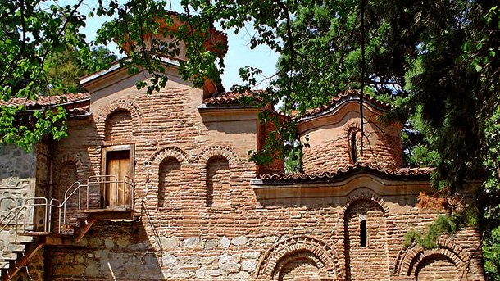

Ομαδοσυνεργατικές δραστηριότητες
Α. Γλωσσολόγοι
Στη σύγχρονη ιστοριογραφία ο Βόρις ονομάζεται από διαφορετικούς τίτλους. Οι περισσότεροι ιστορικοί δέχονται ότι άλλαξε τον τίτλο του μετά τη μετατροπή του στον Χριστιανισμό. Σύμφωνα με αυτούς, πριν από το βάπτισμα είχε τον τίτλο τού Χάνου … και μετά από το βάπτισμα του Κνιάζ. ... Με τον όρο χαν[α] (εξελληνισμένο: χάνος) εννοείται τίτλος πολιτικής ή στρατιωτικής εξουσίας που προήλθε αρχικά από την κεντρική Ασία. Πρωτοχρησιμοποιήθηκε στις αλταϊκά ομιλούσες τουρκομογγολικές νομαδικές φυλές που ζούσαν βόρεια της Κίνας. Κνιαζ ή Κνεζ είναι ιστορικός σλαβικός τίτλος, που χρησιμοποιείται τόσο ως βασιλικός όσο και ως αριστοκρατικός τίτλος σε διαφορετικές εποχές της ιστορίας και σε διαφορετικά αρχαία σλαβικά εδάφη. Η λέξη τσάρος είναι ο τίτλος του βασιλέως ή αυτοκράτορος στους Σλάβους. Προέρχεται από την απόδοση της λατινικής λέξης «Καίσαρ» (Caesar) στα σλαβικά.
(Βικιπαίδεια). Στη Ρωμαϊκή Αυτοκρατορία ο τίτλος του καίσαρα απονεμόταν στον αυτοκράτορα. Επί Διοκλητιανού (284-305) και μετέπειτα, καίσαρας αναγορευόταν ο νεαρός συναυτοκράτορας. Ήταν ο υψηλότερος τίτλος στην ιεραρχία της βυζαντινής αυλής, με διάσημα ένα στέμμα και ένα σταυρό. Τον 8ο αιώνα το αξίωμα του καίσαρα αποδιδόταν συνήθως στο διάδοχο του θρόνου. (ehw.gr)

1. Αφού μελετήσουμε το παραπάνω κείμενο, καταγράφουμε τους τίτλους που έλαβε ο Βόρις, πότε, πώς ή/και γιατί έλαβε τον καθένα.

Β. Γεωγράφοι

2. Στους πίνακες που ακολουθούν εντοπίζουμε: α. στον 1^{ο} χάρτη τα εδάφη στα οποία ιδρύθηκε το αρχικό βουλγαρικό κράτος, β. στον 2^{ο} χάρτη τα εδάφη του βουλγρικού κράτους επί τσάρου Συμεών, γ. στον 3^{ο} χάρτη τα εδάφη του βουλγρικού κράτους επί τσάρου Σαμουήλ. δ. Τι άλλαξε στα σύνορα Βουλγαρίας και Βυζαντίου στον 4^{ο} χάρτη, και γιατί υποθέτουμε;
1.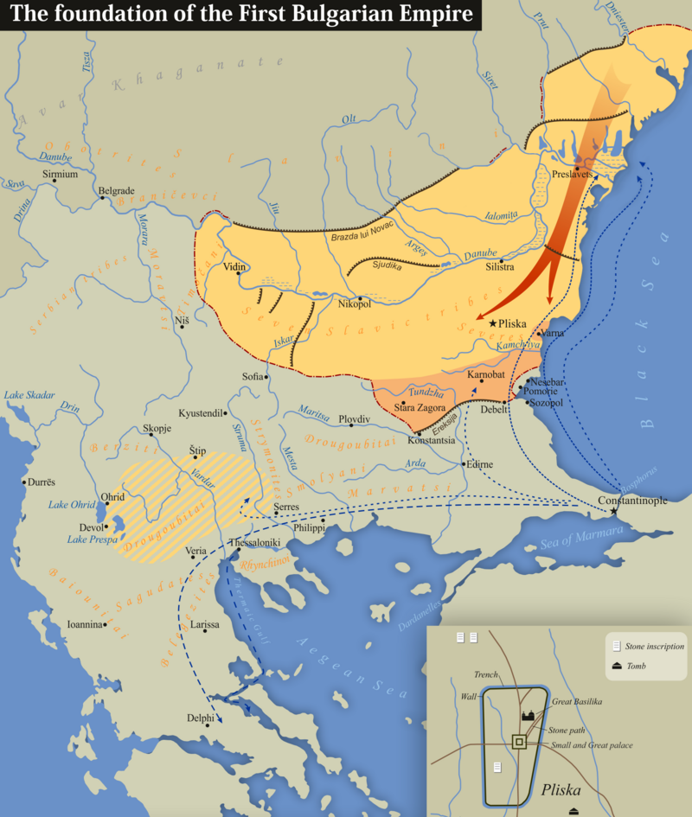 2.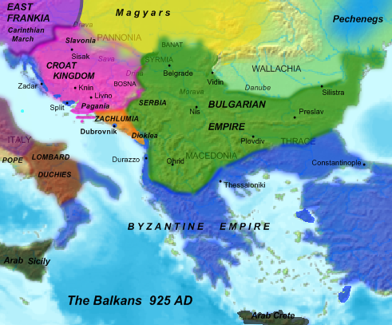

3.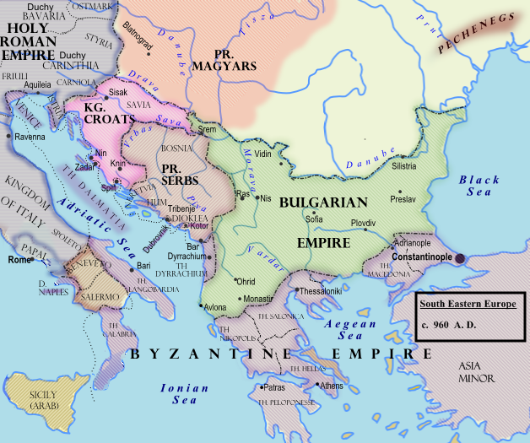 4.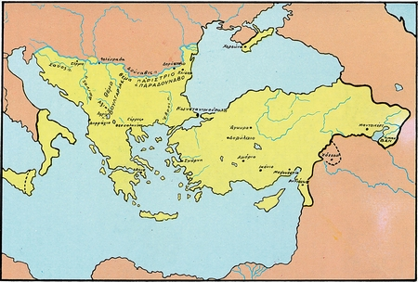

Γ. Θεολόγοι

3. Παρατηρούμε τις παρακάτω εικόνες και μελετάμε τα κείμενα που τις συνοδεύουν. Ποια διαφορά μεταξύ Καθολικών και Ορθοδόξων σημαίνει το Filiogue; Πώς συνδέεται με τον εκχριστιανισμό των Βουλγάρων; Πώς φαίνεται αυτή η διαφορά στις παρακάτω εικόνες;

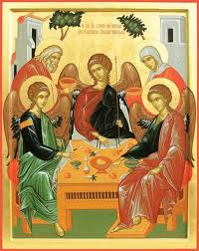
Το θέμα της διπλανής εικόνας («Η Φιλοξενία του Αβραάμ») θεωρείται ότι αποτελεί συμβολισμό της Αγίας Τριάδας (Πατήρ-Υιός-Άγιο Πνεύμα)
Η κεντρική αγγελική μορφή, μεγαλύτερη σε μέγεθος, συμβολίζει τον Πατέρα, κοιτά προς τον Άγγελο που συμβολίζει τον Υιό. Προσέχουμε πως προεξέχει η τρίτη αγγελική μορφή που συμβολίζει το Άγιο Πνεύμα, «το εκ του πατρός εκπορευόμενον», σύμφωνα με το Σύμβολό της Πίστεως. «Για το ορθόδοξο όμως δόγμα το μοναδικό αίτιο της ύπαρξης του Υιού και του Αγίου Πνεύματος είναι το πρόσωπο του Θεού Πατέρα. Ο Υιός μπορεί να πέμπει το Πνεύμα στην Θεία Οικονομία, δεν μπορεί όμως ποτέ το Πνεύμα να εκπορεύεται από αυτόν, ο Υιός να αποτελεί δηλαδή την αιτία της ύπαρξης του Πνεύματος.» (Για τα πλάγια πηγή: el.orthodoxwiki.org)

Απεικόνιση της εκπόρευσης του Αγίου Πνεύματος εκ του Πατρός και εκ του Υιού, κατά τη λατινική εκδοχή του Συμβόλου της Νικαίας, στο ιερό της Μπουλμπόν (15ος αιώνας), το οποίο βρίσκεται σήμερα στο Λούβρο. (Βικιπαίδεια)
Οι Καθολικοί στο Σύμβολο της Πίστεως υποστηρίζουν «…το Πνεύμα το Άγιο, εκ του Πατρός και του Υιού εκπορευόμενον».
Filiogue=και εκ του Υιού

Δ. Εικαστικοί
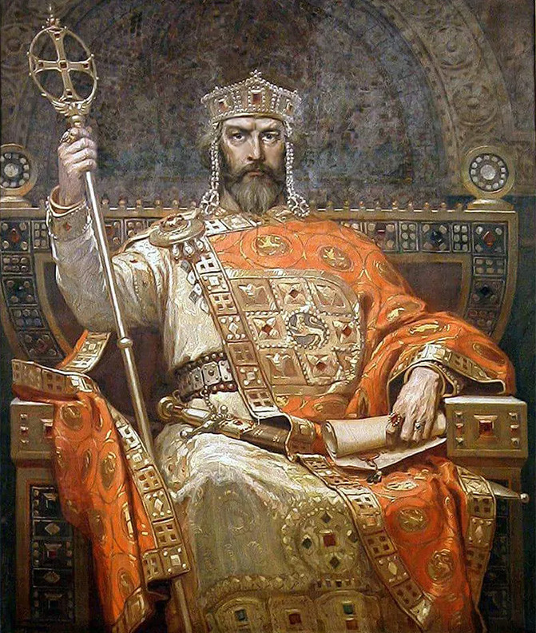
4. Ο Βούλγαρος ζωγράφος Ντιμίταρ Γκιουζένοφ ζωγράφισε μεταξύ άλλων τον τσάρο Συμεών με τη βασιλική του ενδυμασία και τον ίδιο τσάρο μπροστά από την Κωνσταντινούπολη. Ο Συμεών, όπως διαβάζουμε και στο βιβλίο μας, είχε αυτοτιτλοφορηθεί ως «Τσάρος Βουλγάρων και Ρωμάιων». Επίσης, πράγματι βρέθηκε στην Κωνσταντινούπολη ειρηνικά και προ των πυλών της επιθετικά, όμως δεν την κατέλαβε – οι Βυζαντινοί τον απέκρουσαν. Ας παρατηρήσουμε πώς παρουσιάζει τον Συμεών ο Γκιουτζένοφ στους δύο πίνακες που ακολουθούν. Ο Γκιουτζένοφ έδρασε ως ζωγράφος στις αρχές του 20ου αιώνα, μια «θερμή» ιστορική εποχή, στος Βαλκανικούς Πολέμους και στον Α΄ Παγκόσμιο, κατά τους οποίους η Βουλγαρία είχε μεγάλες βλέψεις, αλλά ηττήθηκε. Ας θυμηθούμε, επίσης, την προέλευση και την εθνογένεση των Βουλγάρων.
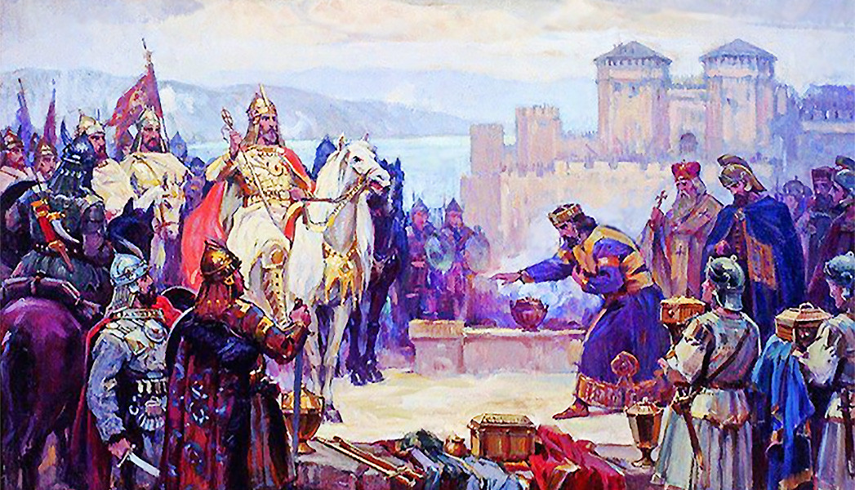

Β. Βυζαντινοβουλγαρικοί πόλεμοι

- Το Βυζάντιο και οι Βούλγαροι είχαν σχέσεις ταραγμένες, συχνά βρίσκονταν σε πόλεμο. Ήταν ένας πολύ επίκίνδυνος εχθρός για το Βυζάντιο. Τελικά, ο Βασίλειος ο Β΄ τους νίκησε οριστικά.

1. Στις παρακάτω διαδικτυακούς προορισμούς λαμβάνουμε πληροφορίες για τις σημαντικότερες μάχες μεταξύ Βυζαντίου και Βουλγάρων και συμπληρώνουμε τον ακόλουθο πίνακα.
Πού | Πότε | Αρχηγός Βουλγάρων | Βυζαντινός αυτοκράτορας
https://byzantium.gr/battlesgr.html

https://byzantium.gr/battlegr.php?byzbat=c10_03#google_vignette

https://byzantium.gr/battlegr.php?byzbat=c10_22

https://byzantium.gr/battlegr.php?byzbat=c11_02

2. Μελετάμε το υλικό εδώ https://www.byzantinetales.com/basilbasileus?lang=el, διαβάζουμε το παράθεμα του βιβλίου μας για την προσωπικότητα του Βασιλείου Β΄, και εξηγούμε αν, γιατί και με ποια έννοια σε αυτόν τον βυζαντινό αυτοκράτορα ταιριάζει ο χαρακτηρισμός του «στρατηγού- αυτοκράτορα».

3. Ποιες ήταν οι άμεσες οικονομικές συνέπειες της νικηφόρας δράσης του Βασιλείου Β΄, σύμφωνα με το σχετικό παράθεμα και τον χάρτη που ακολουθούν, και ποιες οι έμμεσες ψυχολογικές συνέπειες;
Ο Βασίλειος Β΄, πεθαίνοντας, άφησε τα ταμεία τόσο γεμάτα, ώστε να εντυπωσιαστεί όχι μόνο ο Ψελλός αλλά και οι Μουσουλμάνοι. Αραβική πηγή του ύστερου 11ου αι. μας πληροφορεί ότι ο Βασίλειος [...] άφησε 10.000 καντάρια χρυσών νομισμάτων (=72.000 χρυσά νομίσματα) και μαργαριτάρια αξίας 54 εκατομ. δηναρίων. Ο Ψελλός αναφέρει 200.000 τάλαντα ή λίτρες χρυσού σε μετρητά, δηλαδή 14.4 εκατομμύρια χρυσά νομίσματα. Α. E. Laiou, The Economic History of Byzantium [=Dumbarton Oaks Studies 39], Washington D. C. 2002, 715
Το Βυζαντινό Κράτος επί Βασιλείου Β΄

4. Ερμηνεύουμε και σχολιάζουμε ιστορικά την παρακάτω εικόνα.
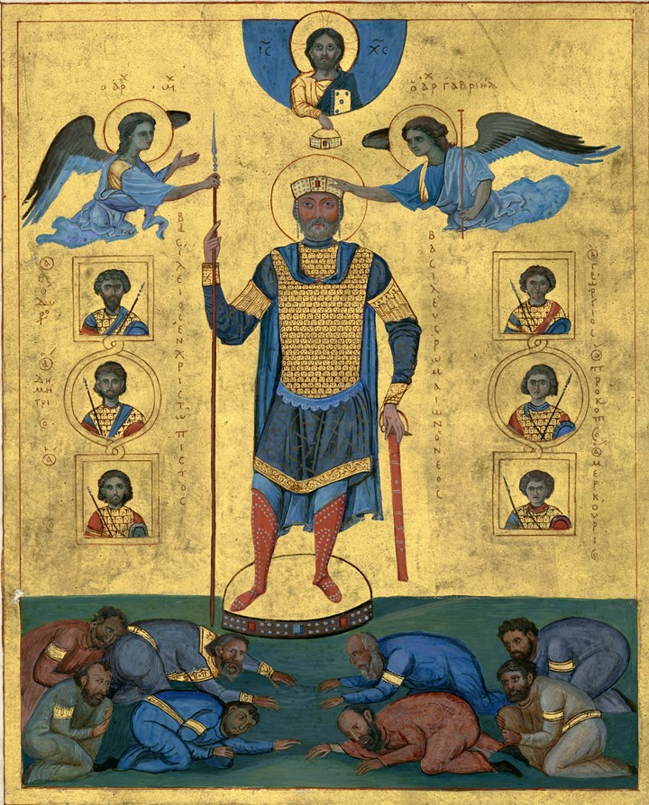
Replica of a miniature of Emperor Basil II in triumphal garb, exemplifying the Imperial Crown handed down by Angels.
Replica of the Psalter of Basil II (Psalter of Venice), BNM, Ms. gr. 17, fol. 3r

